
大阪ふれあいキャンペーン実行委員会

発達障がいの理解のために

１ 発達障がいとは
発達障がいは、「自閉症、アスペルガー症候群その他の広汎性発達障害、学習障害、注意
欠陥多動性障害、その他これに類する脳機能障害であってその症状が通常低年齢において発
現するもの」と定義されています。（発達障害者支援法第２条）
発達障がいは、脳機能の発達が関係する生まれつきの障がいです。発達障がいがある人は、
コミュニケーションや対人関係をつくるのが苦手です。
また、その行動や態度は「自分勝手」とか「変わった人」「困った人」と誤解され、敬遠
されることも少なくありません。それが、親のしつけや教育の問題ではなく、脳機能の障が
いによるものだと理解すれば、周囲の人の接し方も変わってくるのではないでしょうか。
発達障がいの人たちが個々の能力を伸ばし、社会の中で自立していくためには、子どものうちからの「気づき」と「適切なサポート」、そして、発達障がいに対する私たち一人一人の理解が必要です。 〔引用文献：政府広報オンライン「発達障害って、なんだろう？」〕

２ それぞれの障がいの特性
自閉症、アスペルガー症候群その他の広汎性発達障がい、学習障がい、注意欠陥多動性
障がいなど、主な発達障がいの特徴を紹介します。
なお、発達障がいは、複数の障がいが重なって現われることもあり、障がいの程度や年
齢（発達段階）、生活環境などによっても症状は違ってきます。発達障がいは多様である
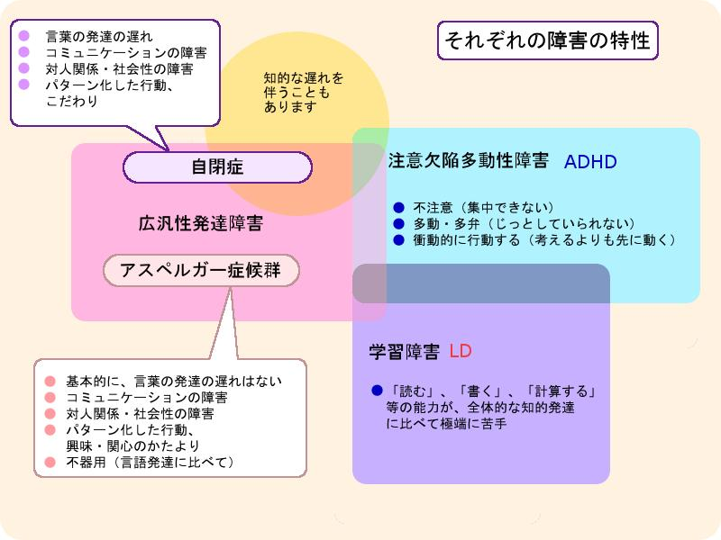
ことをご理解ください。
●言葉の発達の遅れ
●ｺﾐｭﾆｹｰｼｮﾝの障がい
●対人関係・社会性の障がい
●ﾊﾟﾀｰﾝ化した行動、こだわり

広汎性発達障がい

注意欠陥多動性障がい ＡＤＨＤ

学習障がい ＬＤ

知的な遅れを伴うこともあります
●不注意（集中できない）
●多動・多弁（じっとしていられない）
●衝動的に行動する（考えるよりも先に動く）
〔引用文献：政府広報オンライン「発達障害って、なんだろう？」〕
●基本的に、言葉の発達の遅れはない
●ｺﾐｭﾆｹｰｼｮﾝの障がい
●対人関係・社会性の障がい
●ﾊﾟﾀｰﾝ化した行動、興味・関心のかたより
●不器用（言語発達に比べて）
●「読む」、「書く」、「計算する」等の
能力が全体的な知的発達に比べて
極端に苦手
３ 配慮していただきたいこと
ご家庭や学校、職場など身近な場所で、発達障がいのある人に接する時、配慮していただきたい、基本的なポイントをいくつかご紹介します。
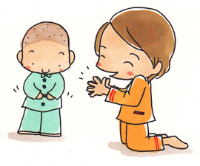
（１）できたことをほめる／できないことを叱らない
（２）視覚的な情報を提示して説明する

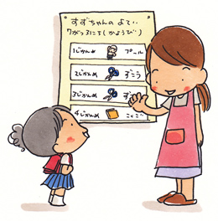
（３）説明や指示は短い文で、順を追って、具体的に

（４）安心できる環境を整える

（５）善悪やルールをはっきりと教える

（６）発達障がいの子ども（人）を温かく見守る

〔引用文献：政府広報オンライン「発達障害って、なんだろう？」〕

４ こんなとき、どうする？

心配なことがあるとき、どうすればよいのかについて、具体的な例をＱ＆Ａ形式でご紹介
します。

Ｑ１ Ａさんは小学校４年生の女の子です。お友達とかかわりたいようなのですが、「友達に嫌われた」「みんながわたしのことを仲間はずれにする」と言って、しょんぼりして帰宅してくることがあります。授業参観に行ったところ、先生が説明している最中に隣の子に話しかけたり、「そんなこと知ってる。簡単すぎるよ！」などと大声で言ったりしています。周りのことを気にしていないようすでした。どうしたらいいでしょうか。

Ａ１ 他の子とかかわりたいという気持ちは大事ですね。
どうかかわったらよいか一緒に考えるようにしてはいかがでしょうか。
客観的に自分をとらえ直すには、例えば、Ａさんの行動をちょっとした物語や紙芝居などにして話して聞かせる（見せる）という方法があります。
また、毎日授業中のおしゃべり我慢を
目標に設定し、我慢できたらシールが
たまっていって、１０日我慢できたら家
でご馳走にしてもらえるということも
良いかもしれません。
どうやって友達とかかわっていけばよい
のか、一つ一つ具体的に一緒に考えていく
事が大事です。

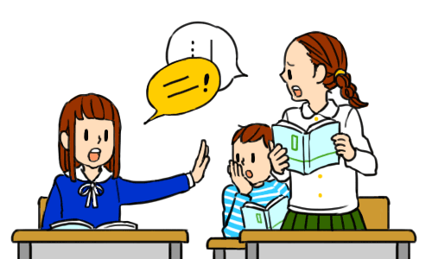

Ｑ２ Ｂくんは小学校３年生の男の子です。学校の先生から「元気のよいお子さんなのですが、いつもイスをガタガタ揺らしたりおしゃべりが過ぎたりして、ちょっと落ち着かないところがあります。家庭ではどうしていますか」と相談をもちかけられます。家でも、静かにして欲しいときにも大声でしゃべり続けたりしてお母さんに叱られてばかりいます。どのように対応したらよいでしょうか。

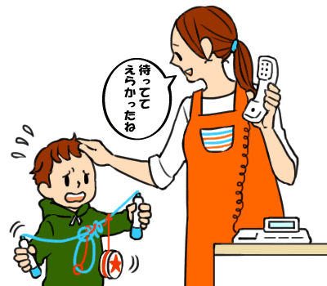
Ａ２ Ｂくんも、「今日はちゃんとできた」と嬉しく
思っているかもしれません。
でも、そういうときに限って、周囲からみれば
当然のことなので、そのＢくんのがんばりは見過
ごされがちです。ここで「よくやめられたね」と
大人がほめてくれたら、Ｂくんは次もまたがんば
ってみようと思うはずです。
「じっとしている」ことが難しいのに加えて、
授業に集中できない理由があることも考えられ
ます。授業内容がＢくんにとっては簡単すぎたり、
あるいは逆に難しすぎたりすると、じっと先生の
いうことに集中することは難しいですよね。
その場合は、先生と相談して、Ｂくんの理解度にあった課題を出してもらう、など
の工夫が必要かもしれません。昼休みなどには思いっきり全身を使うような運動をして、エネルギーを発散させることが効果がある場合もあります。

Ｑ３ Ｃくんは、小学校２年生の男の子です。小さいころから、ひょうきんで明るい子どもだったのですが、このごろ何となく元気がなくなり、学校の先生によると、とくに国語の時間になると不安そうにしているとのことです。確かに、日記や作文の宿題をみても漢字がほとんどなく、「苦手なのかなあ」とお母さんも気になっていたようです。学習障がいなのでしょうか？また、どのように対応したらよいでしょうか。

Ａ３ ご家族が気づいていることは、Ｃくんにとって大きな助けになるはずです。大体のことがみんなと同じようにできるのに、ほんのちょっとしたことができないだけということは、本人から周りの人に言い出しにくくなっているのかもしれません。彼自身、どうして漢字が書けないのかわからずに苦しんでいるのかもしれません。漢字テストの答案用紙や、連絡帳やノートなどを確認し、どういう間違い方をしているのか分析してみましょう。
【確認するポイント】
・漢字だけが苦手なのか、ひらがなもたまに間違えているのか
・似たような形だが、全然別な漢字（たとえば顔→頭など）を書いているのか
・偏とつくりが入れ替わってしまっている字を書いているのか
・音は同じだけどちがう漢字を書いているのかなど

Ｃくんがまじめに漢字練習をしているのに
書けないとすると、今までの練習方法では覚え
られないのかもしれません。できないのは、
本人が怠けているためではないことを分かって
あげ、まずは努力を認めてあげましょう。
Ｃくんが劣等感をもったり、やる気をなくさない
ように配慮しながら、一緒にどうしたらいいか考える家族の姿勢と援助が大切です。

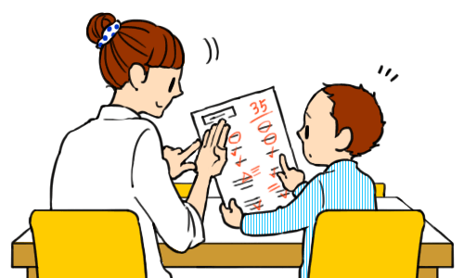

〔引用文献：国立障害者リハビリテーションセンター 発達障害情報・支援センターホームページ、
発達障害情報・支援センターの許可を得て一部改変〕

５ 歴史に名を残す偉人たち
自分の特性を理解しながら夢をかなえた人がたくさんいます。
こうした人について知り、私たち一人ひとりが「違い」をもつ存在であることに気づき、「違
い」をいじめや排除につなげるのではなく、認め活かすことが大事です。
次に掲げる人は、子どもの頃に、個性的で周りとは違うと見られていたが、周りの人の理解や本人の努力により、人より秀でた部分を伸ばして夢をかなえた代表的な人です。

（アインシュタイン）
彼は４歳まで話さなかった。勉強も苦手で、友達ともなじまず、スポーツにも無関心、暗記ができない。質問してもすぐ答えず、答えても口の中で何度も繰り返している。大学受験にも失敗。後に彼は相対性理論の基礎を築き上げた。その業績から、20世紀最高の理論物理学者と言われている。1921年にノーベル物理学賞を受賞。
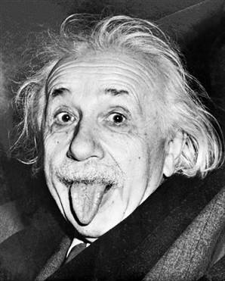

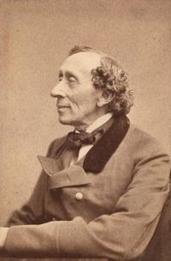
（アンデルセン）
少年時代、彼は文字を読むことが苦手だった。しかし、後に世界でもっとも読み継がれているたくさんのお話を創作した。デンマークの詩人・童話作家で、『みにくいあひるの子』『人魚姫』『はだかの王様』などが世界中で親しまれている。

（エジソン）
小学校に入学するも、教師と相性があわず中退した。小学校当時、算数の授業中には「１＋１＝２」と教えられても理解することができず、「１個の粘土と１個の粘土を合わせたら、大きな１個の粘土なのになぜ２個なの？」と質問したり、国語の授業中にも「Ａ（エー）はどうしてＰ（ピー）と呼ばないの？」と質問するといった具合で、授業中には事あるごとに「なぜ？」を連発していたという。電話機、蓄音機、電球、発電機などを発明し、「発明王」と呼ばれる。
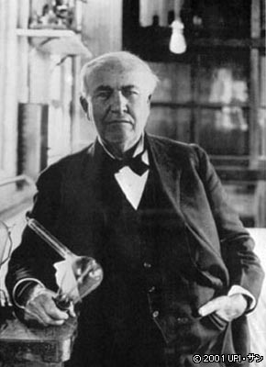

〔引用文献：大阪府教育委員会「福祉教育指導資料集 ぬくもり 思いやりを行動へ」〕

６ 相談機関

〔発達障がい者支援センター〕
大阪府発達障がい者支援センター アクトおおさか（大阪市、堺市以外に在住の方）
TEL ０６－６１００－３００３ FAX ０６－６１００－３００４
http://homepage3.nifty.com/actosaka/index.html

大阪市発達障がい者支援センター エルムおおさか（大阪市在住の方）
TEL ０６－６７９７－６９３１ FAX ０６－６７９７－６９３４
http://www16.ocn.ne.jp/~hattatsu/

堺市発達障害者支援センター（堺市在住の方）
TEL ０７２－２７５－８５０６ FAX ０７２－２７５－８５０７
http://www.scswa.jp/12_hatutatu/12_hatutatu.html

〔児童相談所〕
大阪府子ども家庭センター（大阪市、堺市以外に在住の方）
中央子ども家庭センター
TEL ０７２－８２８－０１６１ FAX ０７２－８２８－５３１９
http://www.pref.osaka.lg.jp/kodomokatei/
池田子ども家庭センター
TEL ０７２－７５１－２８５８ FAX ０７２－７５４－１５５３
http://www.pref.osaka.lg.jp/ikedakodomo/
吹田子ども家庭センター
TEL ０６－６３８９－３５２６ FAX ０６－６３６９－１７３６
http://www.pref.osaka.lg.jp/suitakodomo/
東大阪子ども家庭センター
TEL ０６－６７２１－１９６６ FAX ０６－６７２０－３４１１
http://www.pref.osaka.lg.jp/higashiosakakodomo/
富田林子ども家庭センター
TEL ０７２１－２５－１１３１ FAX ０７２１－２５－１１７３
http://www.pref.osaka.lg.jp/tondabayashikodomo/
岸和田子ども家庭センター
TEL ０７２－４４５－３９７７ FAX ０７２－４４４－９００８
http://www.pref.osaka.lg.jp/kishiwadakodomo/

大阪市こども相談センター（大阪市在住の方）
TEL ０６－４３０１－３１００ FAX ０６－６９４４－２０６０
http://www.city.osaka.lg.jp/kodomo/page/0000002786.html
堺市子ども相談所（堺市在住の方）
TEL ０７２－２４５－９１９７ FAX ０７２－２４１－００８８
http://www.city.sakai.lg.jp/kosodate/hughug/seishonen_oshirase/profile/kodomosodan/index.html

〔精神保健福祉センター〕
大阪府こころの健康総合センター（大阪市、堺市以外に在住の方）
TEL ０６－６６０７－８８１４ FAX ０６－６６９１－２８１４
http://kokoro-osaka.jp/

大阪市こころの健康センター（大阪市在住の方）
TEL ０６－６９２２－８５２０ FAX ０６－６９２２－８５２６

堺市こころの健康センター（堺市在住の方）
TEL ０７２－２４５－９１９２ FAX ０７２－２４１－０００５
https://www.city.sakai.lg.jp/kenko/kenko/hokencenter/kenkocenter/index.html

〔教育センター〕
大阪府教育センター（大阪市、堺市以外に在住の方）
TEL ０６－６６０７－７３６２ FAX ０６－６６０７－９８２６
http://www.osaka-c.ed.jp/karinavi/

大阪市教育センター（大阪市在住の方）
TEL ０６－６５７２－０５６７ FAX ０６－６５７１－７９２４
http://www.ocec.jp/center/index.cfm/12,html

堺市教育センター（堺市在住の方）
TEL ０７２－２７０－５５６１ FAX ０７２－２７０－８１３０
http://www.sakai.ed.jp/

７ 啓発冊子等（行政作成のガイドブック）
（１）福祉教育指導資料集
『ぬくもり 思いやりを行動へ』
制 作 大阪府教育委員会市町村教育室小中学校課
http://www.pref.osaka.lg.jp/shochugakko/nukumori/index.html
→全文をホームページ上で公開しています
（２）冊 子
『みつめよう一人一人を』（改訂版）
制 作 大阪府教育センター 支援教育研究室
http://www.osaka-c.ed.jp/tokushiken/mitumeyou.pdf
→全文をホームページ上で公開しています
（３）冊子
『ともに学び、ともに育つ 支援教育のさらなる充実のために』
制 作 大阪府教育委員会
小中学校課、高等学校課、支援教育課、人権教育企画課
http://www.pref.osaka.lg.jp/shochugakko/tomonimanabi/
→全文をホームページ上で公開しています
（４）リーフレット
『ＬＤ、ＡＤＨＤ、高機能自閉症、アスペルガー症候群の理解と支援について』
制 作 大阪府教育委員会教育振興室障害教育課
大阪府教育センター特別支援教育振興室
http://www.pref.osaka.lg.jp/attach/5023/00000000/LDADHD.pdf
→全文をホームページ上で公開しています
（５）冊子
『乳幼児期からの発達支援 なんでかな…？？？は気づきのスタート』
制 作 大阪府福祉部障がい福祉室地域生活支援課
販売場所 大阪府府政情報センター（大阪府庁本館１階（大阪市中央区））
http://www.pref.osaka.lg.jp/johokokai/jigyo3/kankobutu.html
販売額 １冊９０円
（６）冊 子
『ええやん ちがっても ～広汎性発達障がいの理解のために～』
監 修 大阪自閉症研究会
発 行 大阪府福祉部障がい福祉室
http://www.pref.osaka.lg.jp/keikakusuishin/kankou/eeyan-tigattemo.html
→全文をホームページ上で公開しています
（７）冊 子
『ええやん ちがっても（青年・成人版）～広汎性発達障がいの理解のために～』
監 修 大阪府こころの健康総合センター
発 行 大阪府福祉部障がい福祉室
http://www.pref.osaka.lg.jp/keikakusuishin/kankou/eeyan-tigattemo.html
→全文をホームページ上で公開しています
（８）冊 子
『発達障がいガイド』
発 行 大阪市障害施策部障害福祉課
http://www.city.osaka.lg.jp/fukushi/cmsfiles/contents/0000115/115943/pamphlet.pdf
→全文をホームページ上で公開しています

